# Dólar Comercial - R$5.51 (09/08/2024)

O dólar está custando R$5.51 na data de 09/08/2024.

Valor cotado no site: https://valor.globo.com/valor-data/

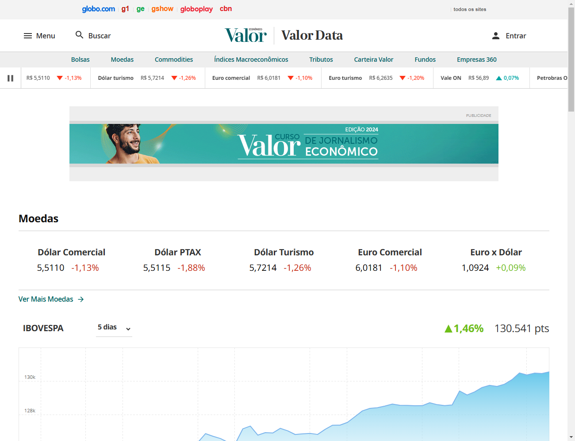

Cotação subiu 1.13% em relação ao dia anterior.

Cotação feita por: Gabriel Machado